A cura di Padre Secondo Brunelli crs
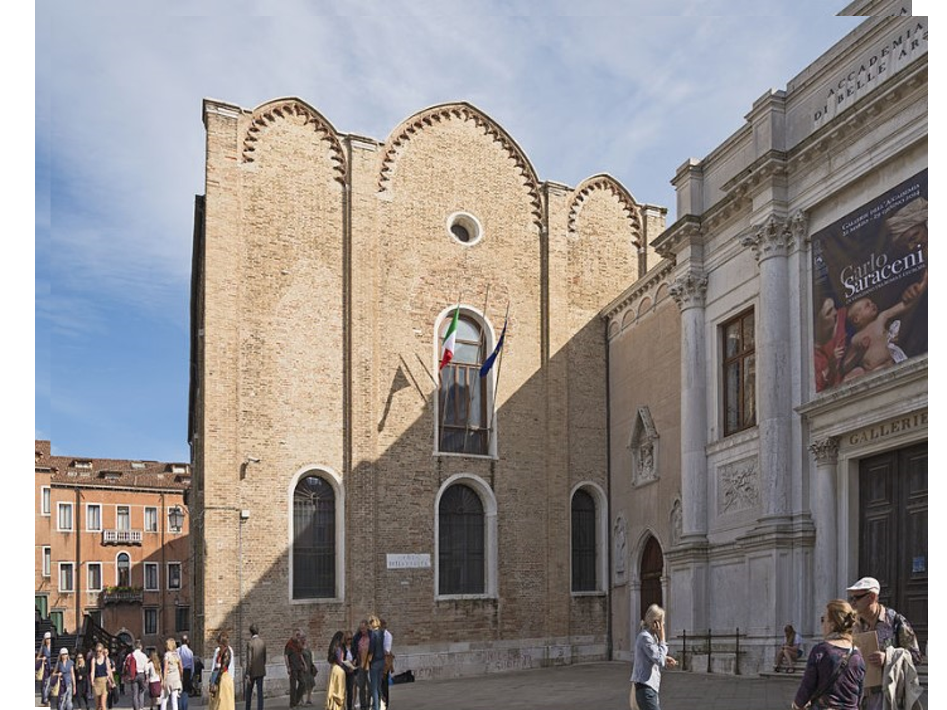
Venezia, chiesa di Santa Maria della Carità dei Canonici regolari
LIBRO DE GRATIA
di don Girolamo Sirino canonico regolare,
Venezia 1515
( subito seguito da )
TRACTATO DELLA FREQUENTATIONE
DE LA SANCTA COMMUNIONE

Mestre 27.5.2022

